|  |  |  |  |
| --- | --- | --- | --- |
| **Übungsprotokoll**  **SYTB – Systemtechnik Betriebssysteme** | | | |
|  | **Übungsdatum:**  KW 47/2020 –  KW 02/2020 | **Klasse:**  2AHIT | **Name:**  Felix Schneider |
| **Abgabedatum:**  13.01.2021 | **Gruppe:**  SYTB_2 | **Note:** |
| **Leitung:**  DI (FH) Alexander MESTL | **Mitübende:**  - | | |
| **Übungsbezeichnung**:  Ubuntu VM aufsetzten + Lecture I & II | | | |

**Inhaltsverzeichnis:**

1 Aufgabenstellung 2

2 Abstract (English) 2

3 Theoretische Grundlagen 2

4 Übungsdurchführung 4

5 Ergebnisse 28

6 Kommentar 28

# Aufgabenstellung

Die Aufgabenstellung besteht aus 3 Teilbereichen:

1. Die neue Virtuelle Maschine erstellen
2. Die iso-Datei virtuell als Disc einlegen
3. VM starten und Ubuntu herunterladen

Fortsetzung: Lecture One + Two auf der Website: <https://www.doc.ic.ac.uk/~wjk/UnixIntro/> durchführen.

# Abstract (English)

Create a new virtual machine and put the iso-File into this machine. Then you have to start your virtual machine and do all downloads. Ubuntu will assist you through this process.

The next exercise is the lecture one and two on the webpage, which link you can click on here: <https://www.doc.ic.ac.uk/~wjk/UnixIntro/>

If you don’t know, how to do some of the tasks. Ask your teacher or firstly look into the lectures themselves, because everything is described there in English. Have fun! Good luck!

(I hope you understand this explanation of exercise! ☺)

# Theoretische Grundlagen

1. Die neue Virtuelle Maschine erstellen
   1. Wo Sie die VM speichern, ist Ihnen überlassen. Ich habe die Ubuntu VM auf der D-Platte gespeichert.
   2. Empfohlen werden 4GB Hauptspeicher (Systemvoraussetzungen), notfalls könne auch 2GB verwendet werden.
   3. Bei der restlichen Erstellung einfach immer auf WEITER drücken.
2. Die iso-Datei virtuell als Disc einlegen
   1. Sie können die iso-Datei im Vorhinein über die VB, Unterpunkt Massenspeicher einfügen („virtuell einlegen“) oder einfach starten, dann werden Sie sowieso gefragt.
3. VM starten und Ubuntu herunterladen
   1. Wenn Sie sich bei Unterpunkt 2. für die zweite Variante entschieden haben, werden Sie gleich zu Beginn nach dem Laufwerk gefragt.
   2. Anschließend bei jedem Fenster, das zwischen den Installationsprozessen aufpoppt, WEITER klicken und als Sprache Ihre Sprache auswählen, genauso bei den Tastatureinstellungen. Anschließend einen Benutzernamen und ein Passwort eingeben (bitte MERKEN!) und die Installation fortsetzen.

Die Theorie für Lecture One and Two finden Sie auf der Website: <https://www.doc.ic.ac.uk/~wjk/UnixIntro/>

Einfach auf „Lecture One“ bzw. „Lecture Two“ klicken, diese Links führen zu einer ausführlichen theoretischen Beschreibung der Aufgaben.

# Übungsdurchführung

Meine VM Ubuntu ist auf meiner D-Platte gespeichert. Ich habe 4GB RAM (Hauptspeicher) und 10GB ROM (Festplatte) ausgewählt.

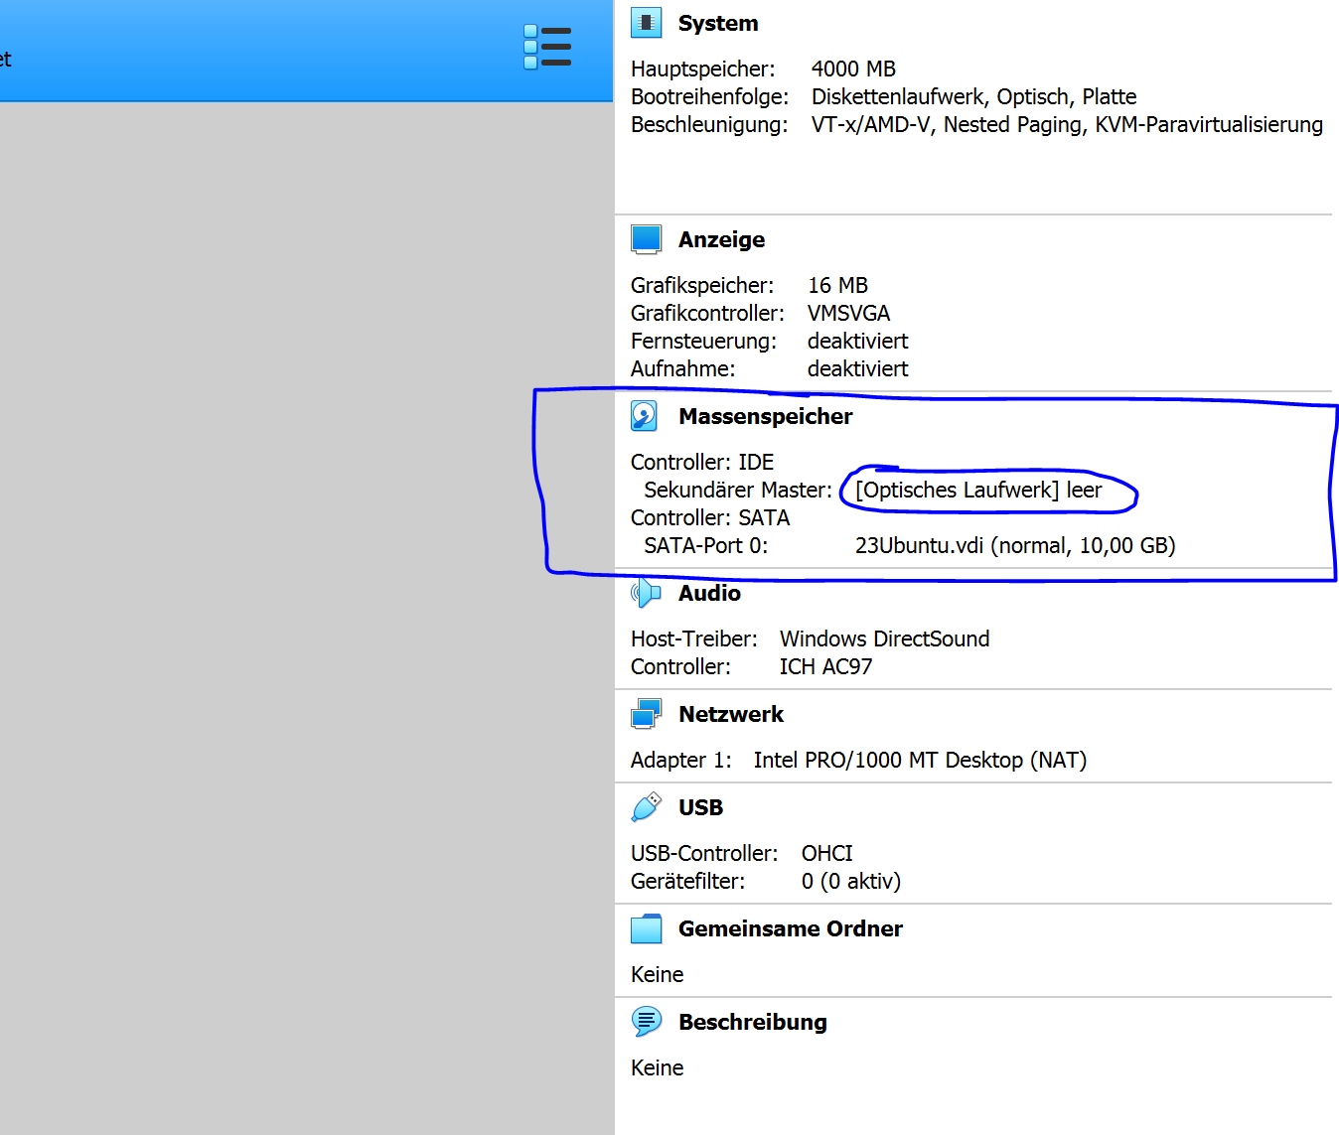

Nach dem Erstellungsprozess habe ich die VM gestartet und wurde gefragt, welches Installationsmedium ich nehmen möchte.

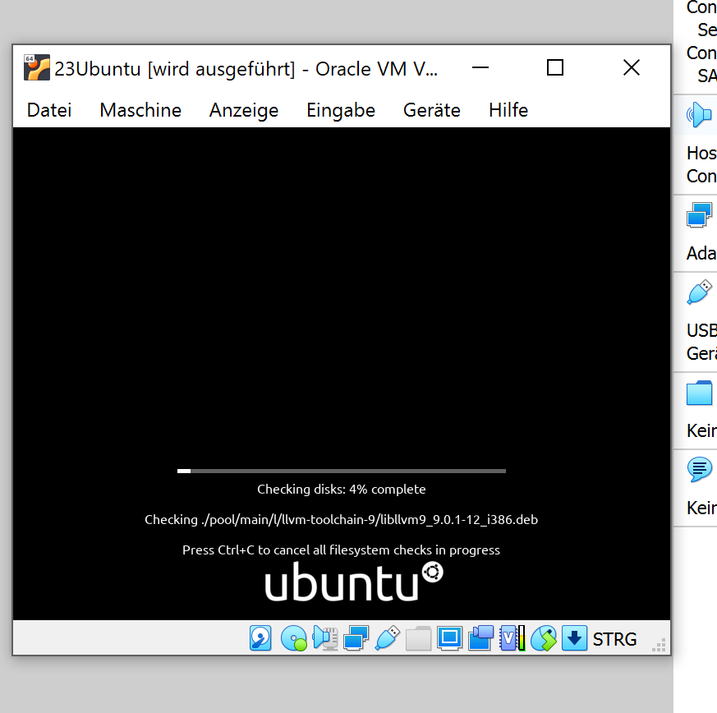

Nachdem ich die Datei „ubuntu-20.04.1-desktop-amd64.iso“ ausgewählt habe, konnte ich weiter zum nächsten Step.

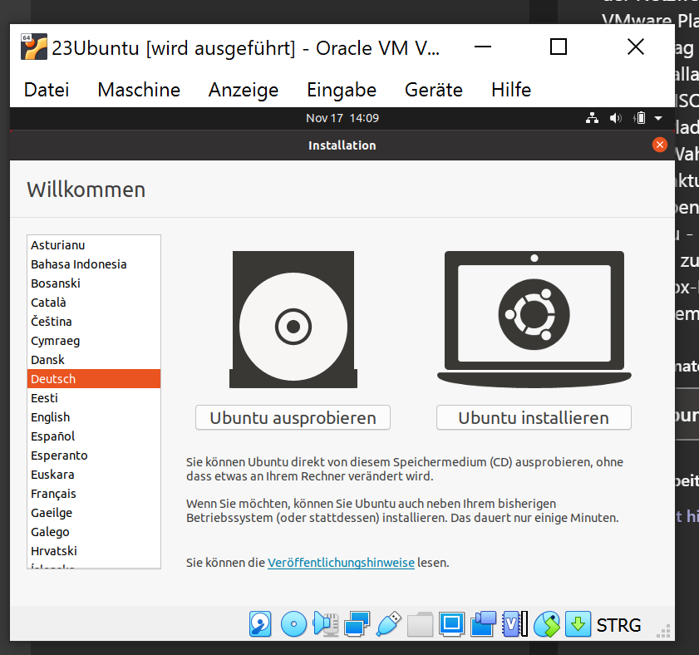

Sprache: Deutsch; Benutzername: Felix; Passwort: das schreib ich hier sicher nicht hin… ☺

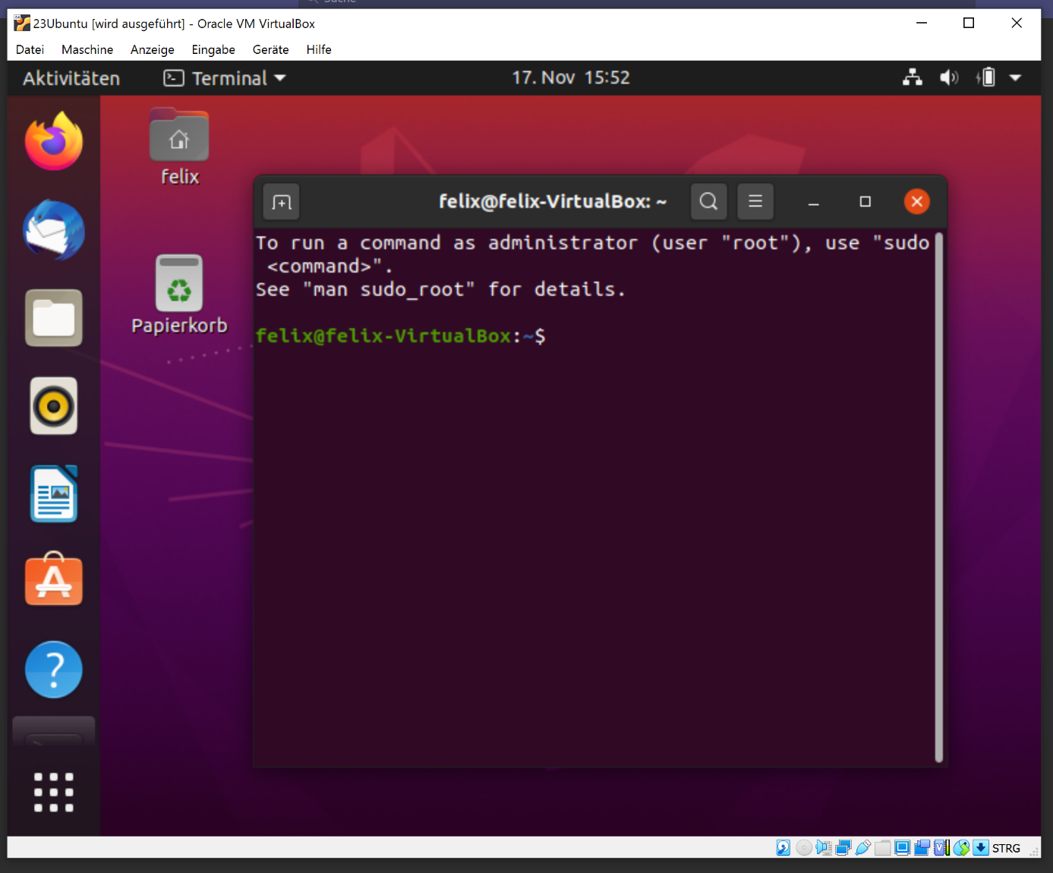

auf den folgenden Seiten kommt die Lösung zu den Aufgaben der Lecture One and Two:

**Fortsetzung: Lecture One + Two:**

**Erste Übung:**

Der #echo Befehl wiederholt all das, was hinter dem Befehl steht. (Falls eine mathematische Rechnung + | bc –l hinter #echo steht, dann gibt das Terminal das Ergebnis der Rechnung aus (weiter unten ist noch ein Beispiel dazu!).

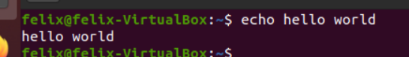

#date gibt das heutige Datum und die momentane Uhrzeit an.

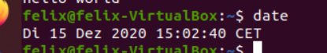

#hostname gibt den Hostnamen aus.

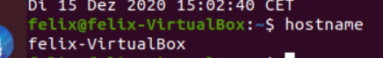

#arch gibt Architektur des PCs an.

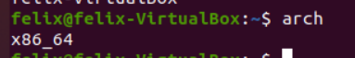

#uname -a gibt einige Systeminformationen aus.



#dmesg gibt Kernel Informationen aus. Mit | more kann man sich Seite für Seite ansehen.

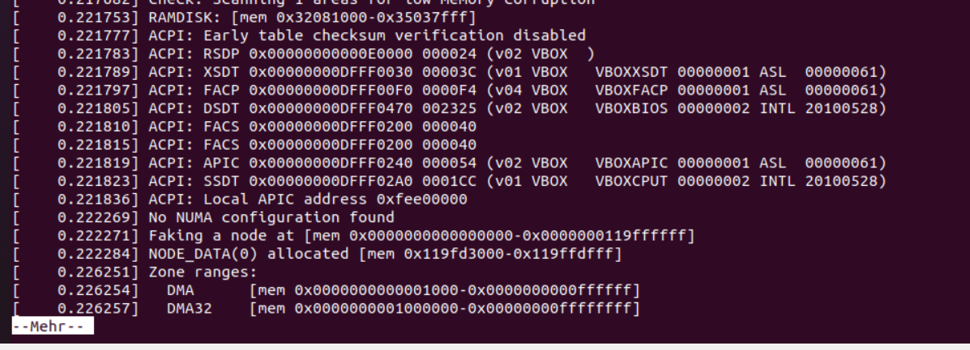

#uptime gibt eine Zeit aus, welche aussagt, wie lange das System bereits läuft.



#whoami gibt Deinen Namen aus (Benutzername).

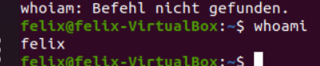

#who (alleine stehend) gibt den Namen mit zusätzlichen Infos aus.

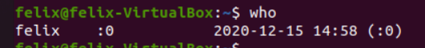

#id gibt alle Gruppen aus, in denen man sich befindet, die IDs und vieles mehr…



#last gibt die letzten Anmeldevorgänge aus.

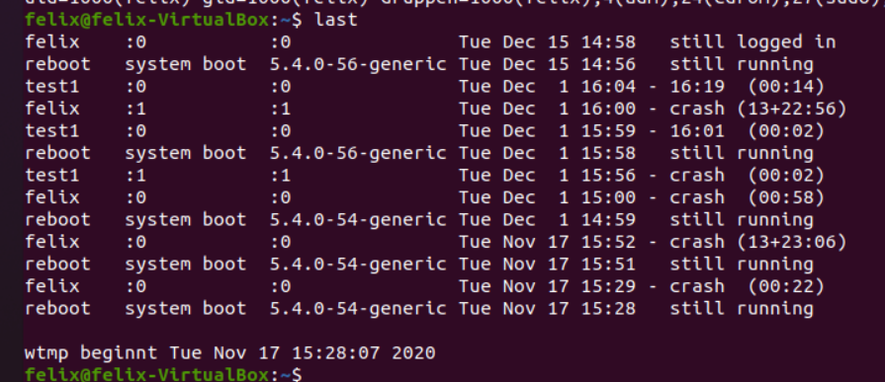

#finger gibt Informationen über die letzte Anmeldung aus.

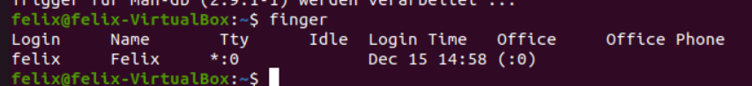

#w gibt Informationen über die letzte Anmeldungen aus (+weitere Infos!).



#top gibt die laufenden Prozesse dynamisch aus.

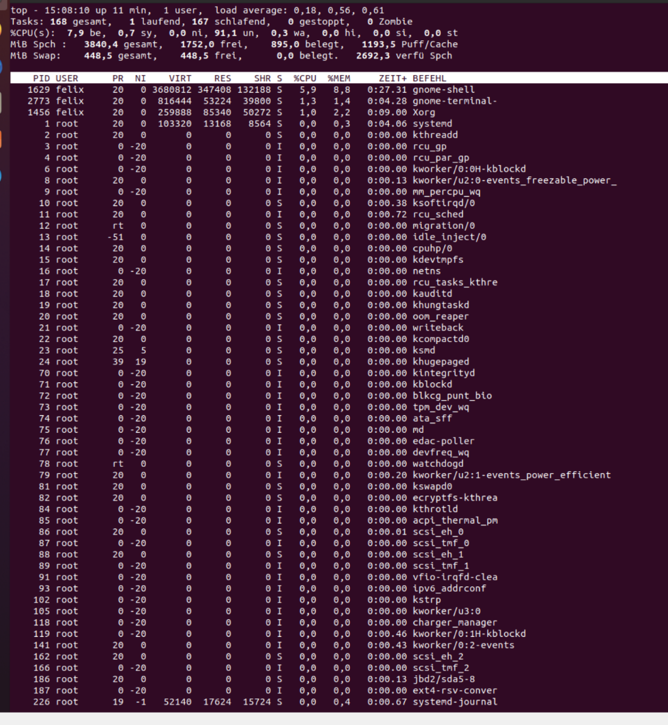

#echo $SHELL gibt den Dateipfad der Shell aus.

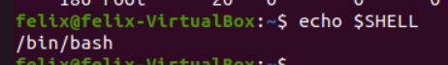

#echo {con,pre}{sent,fer}{s,ed} gibt alle englischen Wörter aus, die entweder mit con- oder pre- anfangen, -sent- oder -fer- in sich erhalten und mit -s oder -ed enden.



#man ls gibt Informationen über den Befehl „ls“ aus, man (manuell) kann vor jedem Befehl geschrieben werden.

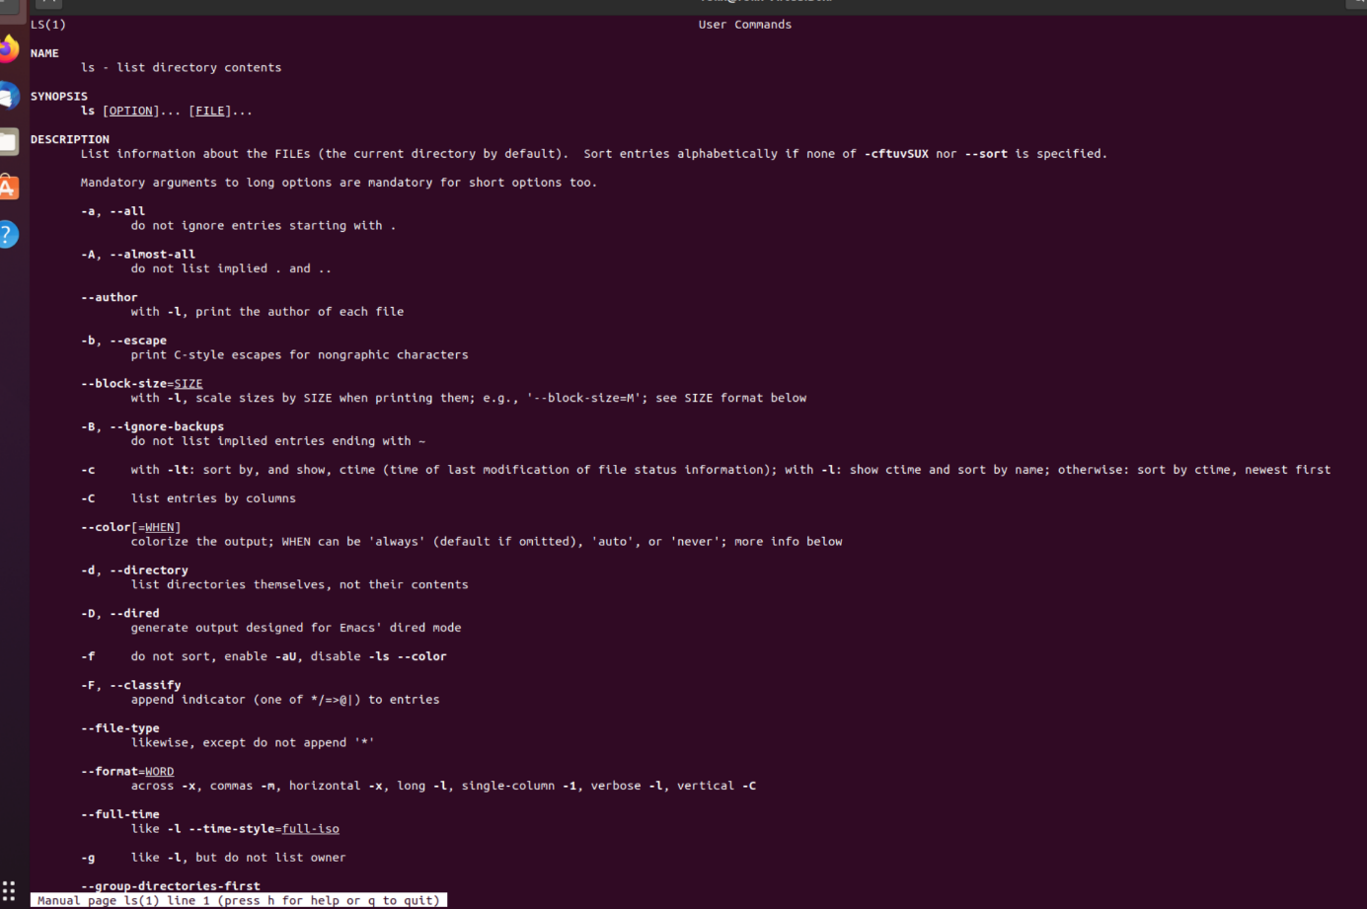

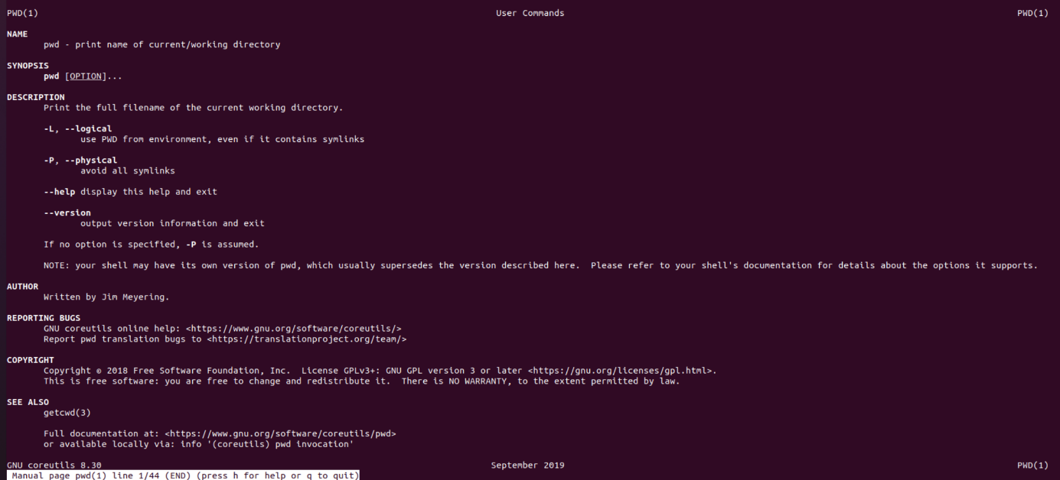

#clear löscht alles, was in der Console gestanden hat.

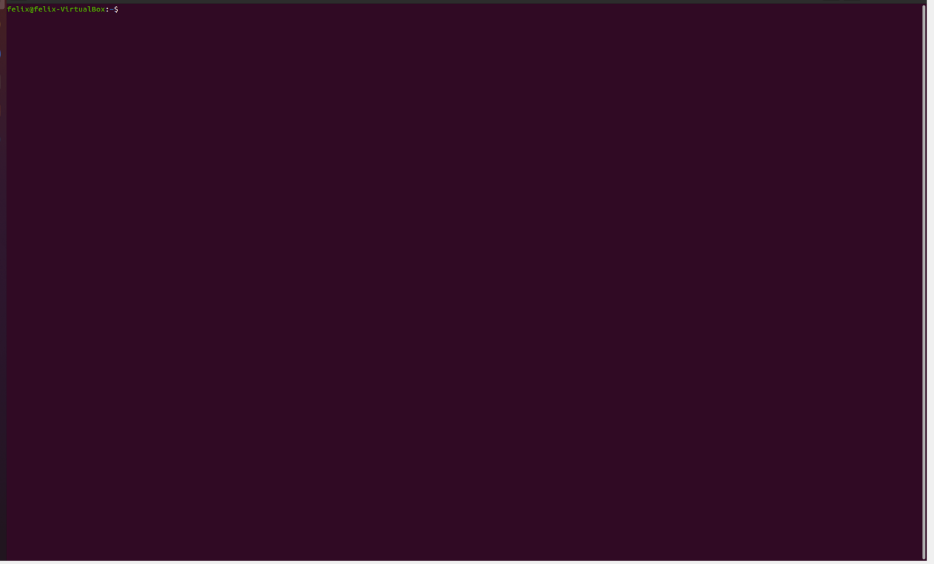

#cal 2000 gibt einen Kalender vom Jahr 2000 aus. (es sind alle Jahreszahlen zwischen 1 und 9999 möglich). Im September 1752 gab wurden 11 Tage übersprungen, weil vom julianischen Kalender zum gregorianischen Kalender gewechselt wurde.

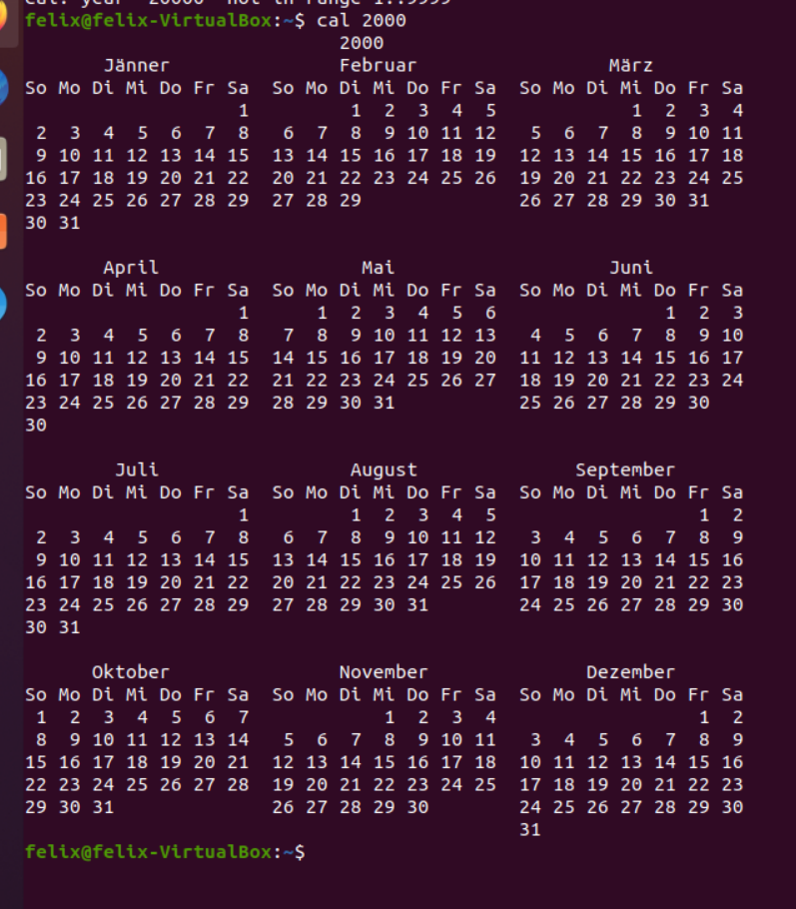

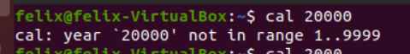

#bc ist der Taschenrechner.

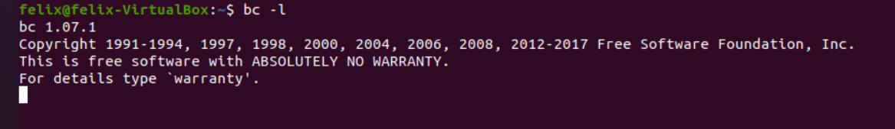

Wenn | bc –l hinter einem #echo und einer Rechnung steht, dann Rechner die Rechner dies aus.

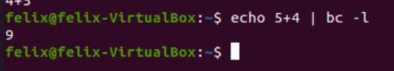

Der Befehl #yes please gibt unendlich lange please aus…

#time sleep 5 macht eine Pause von 5 Sekunden + Daten am Ende

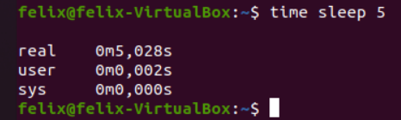

#history gibt alle Befehle, die man eingegeben hat, in der richtigen historischen Reihenfolge wieder aus.

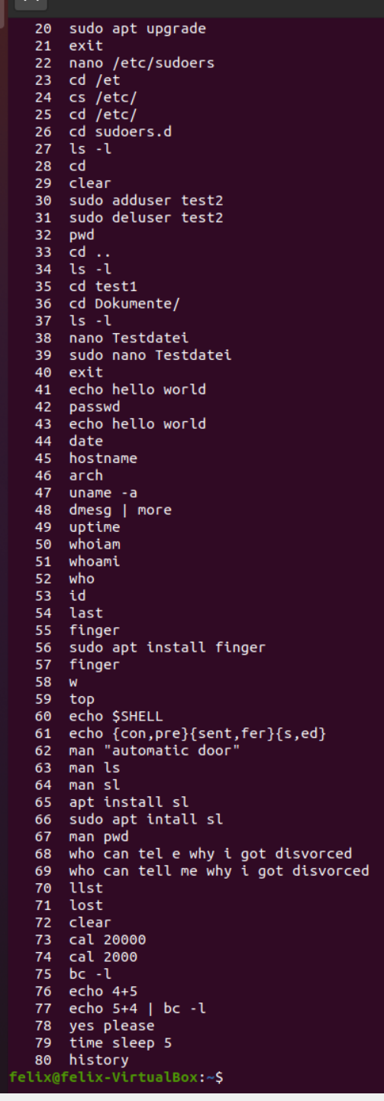

**Zweite Übung:**

**1)**

Mit #cd kann man zwischen directories wechseln (change directory).



#pwd (print working directory) gibt den aktuellen Dateipfad aus.

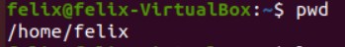

#ls –al gibt alle Dateien aus dem Ordner an, in dem man sich gerade befindet

(bei jeder Datei/~~Verzeichnis~~ (LINUX: alles ist eine Datei; Verzeichnisse sind Dateien mit Links zu anderen Dateien) stehen folgende Infos da (genau nachzulesen unter: <https://www.doc.ic.ac.uk/~wjk/UnixIntro/Lecture2.html>):

* welche Art von Datei ist es (d = directory; - = file; l = link; … )
* die Rechte, die der Benutzer, Gruppen und andere haben
* wie viele Links zu dieser Datei führen
* der Besitzer dieser Datei
* die Gruppe der Datei
* die Größe der Datei
* das letzte Änderungsdatum der Datei
* und zu guter Letzt natürlich den Namen der Datei

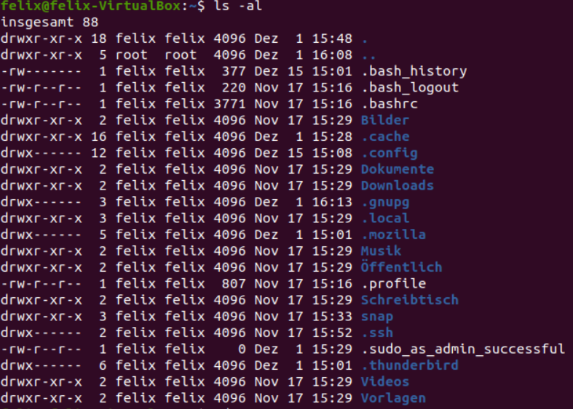

#cd . wechselt in das aktuelle Verzeichnis



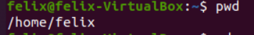

#cd .. wechselt man ins vorherige Verzeichnis



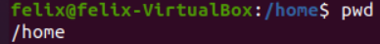

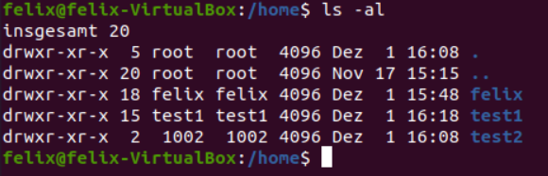



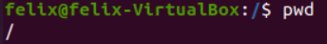

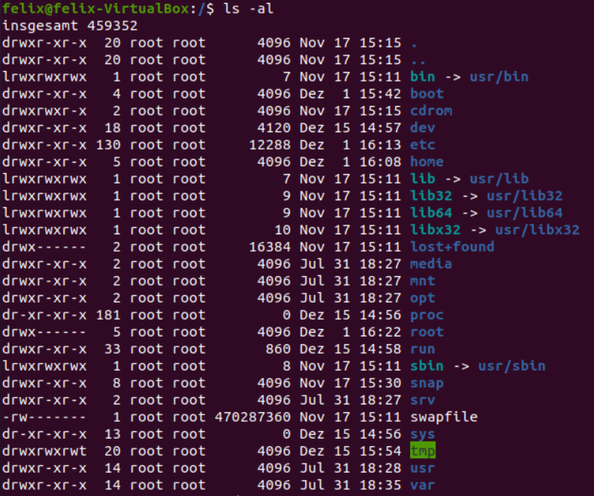



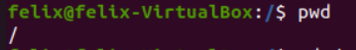

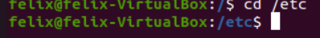

Mit | more hinter einem Befehl kann man diesen, falls die Ausgabe mehr als eine Seite im Terminal beanspruchen, Seite für Seite ausgeben.

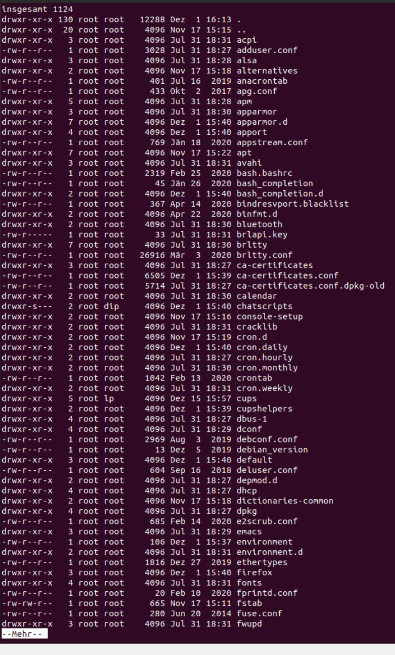

#cat passwd gibt aus, was in der Datei „passwd“ drinnen steht.

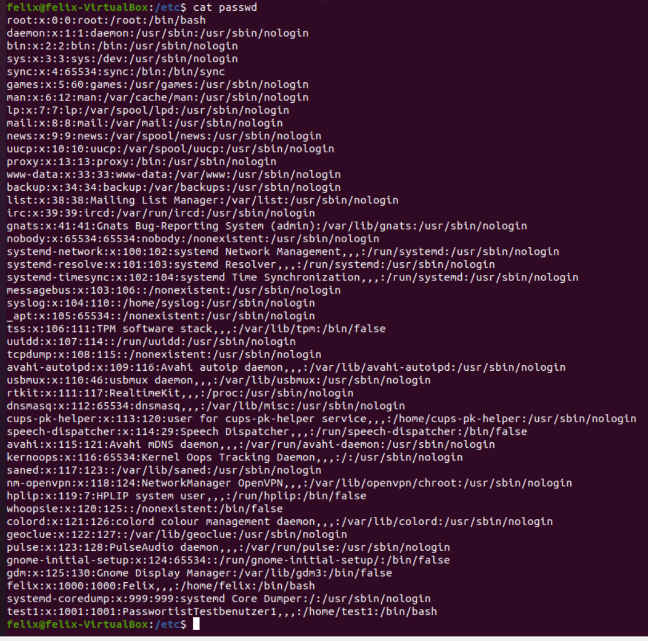

#cd - geht in das Verzeichnis, wo man vorher war (praktisch einen Schritt zurück!).

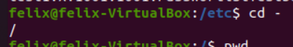

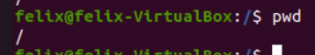

**2)**

In den Ordnern /bin, /sbin und /usr/bin befinden sich die wichtigsten Programme, die notwendig sind, damit der Systembetrieb überhaupt funktionieren kann. Der Unterschied zwischen den drei einzelnen Ordnern ist der, dass /sbin Superuser-Rechte, also Root-Rechte, benötigt, während /usr/bin allgemeine systemweite Binärdateien enthält. 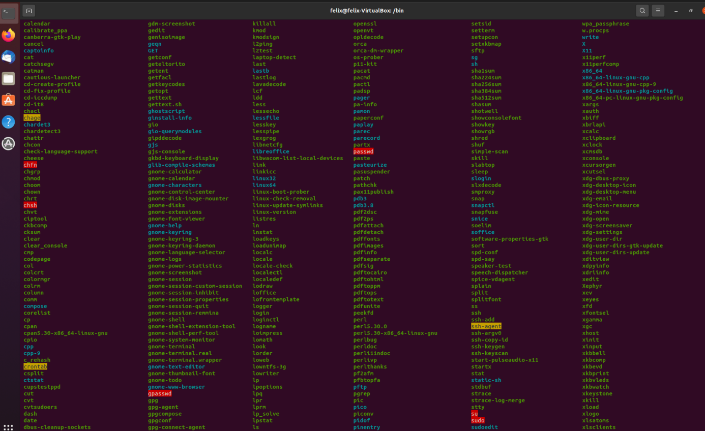

Im /tmp – Ordner befinden sich temporäre Dateien, die bei Installationen oder Ausführen eines Programmes automatisch erstellt werden (gibt es auch bei Windows und wahrscheinlich überall). Dieser Ordner ist der einzige, der für alle Benutzer ohne irgendein Passwort zugänglich ist.

Im /boot – Ordner befinden sich Dateien, die fürs booten notwendig sind, z.B.: Kernel oder Bootmanager.

**3)**

Alle Gerätedateien, die beim ausführen des Befehls #ls –l als ersten Buchstaben ein b haben sind blockorientiert. Alle Gerätedateien, die beim ausführen des Befehls #ls –l als ersten Buchstaben ein c haben sind character-, also buchstabenorientiert.

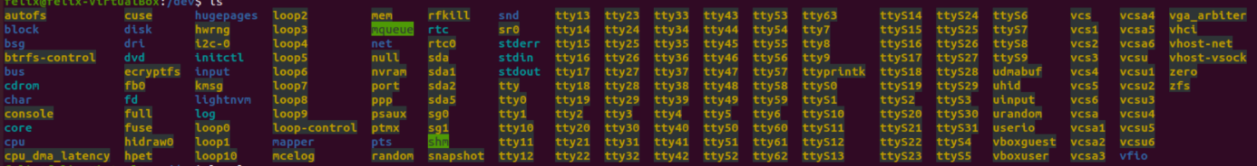

Mein Terminal ist momentan **tty3**, weil es **felix** (mein Benutzername) gehört.

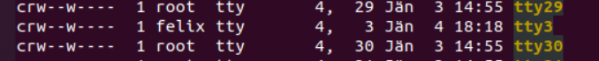

**4)**

Im Ordner /proc befinden sich Dateien, die Informationen über Hardware aller Art enthalten, zum Beispiel über CPU, Kernel oder RAM.

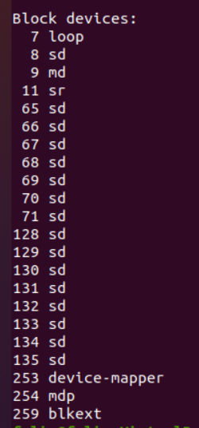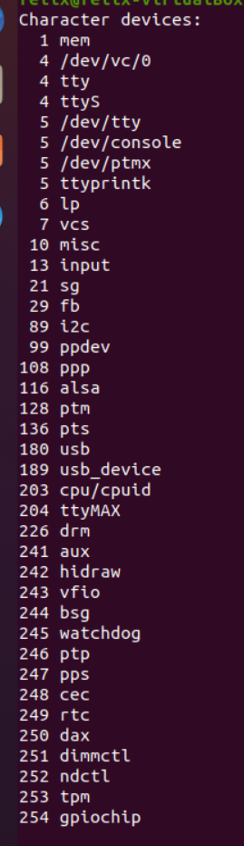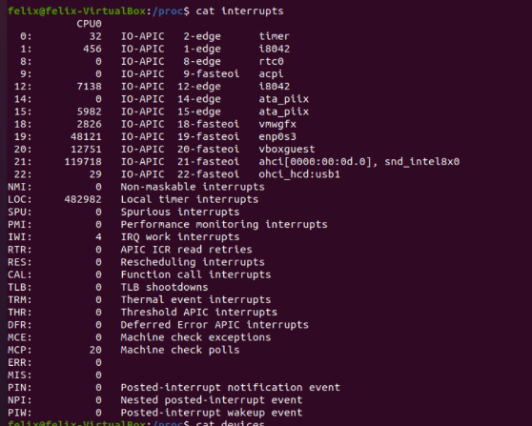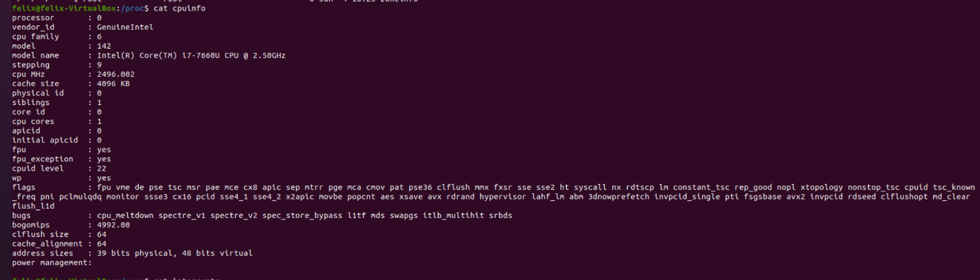

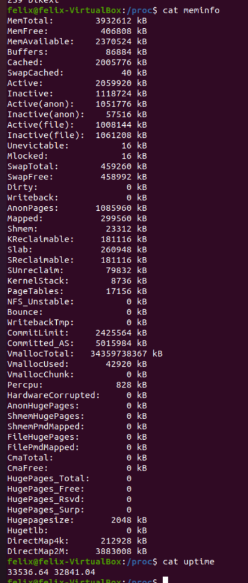

Warum /proc also Pseudo-Dateisystem bezeichnet wird?: Weil die Dateien nicht direkt vom Filesystem erzeugt werden, sondern nur hinzugefügt oder gelöscht werden, je nachdem, was gerade irgendwo im Kernel passiert.

**5)**

Ich wechsle zu dem Testbenutzer1, dies geht mit #cd ~username.

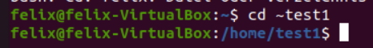

**6)**

Ich wechsle zurück zu meinem Benutzer felix.

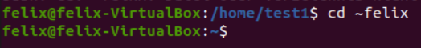

**7)**

Ich erstelle ein Verzeichnis namens **work** und ein zweites namens **play**.

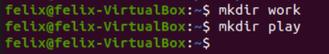

**8)**

Ich entferne das erste Verzeichnis **work** wieder.

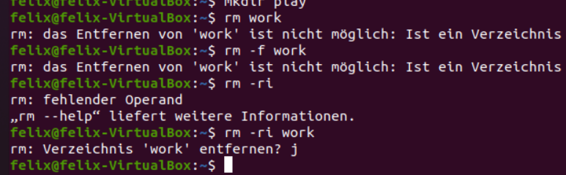

**9)**

Ich kopiere die Datei /ect/passwd ins Home-Verzeichnis meines Benutzers felix.

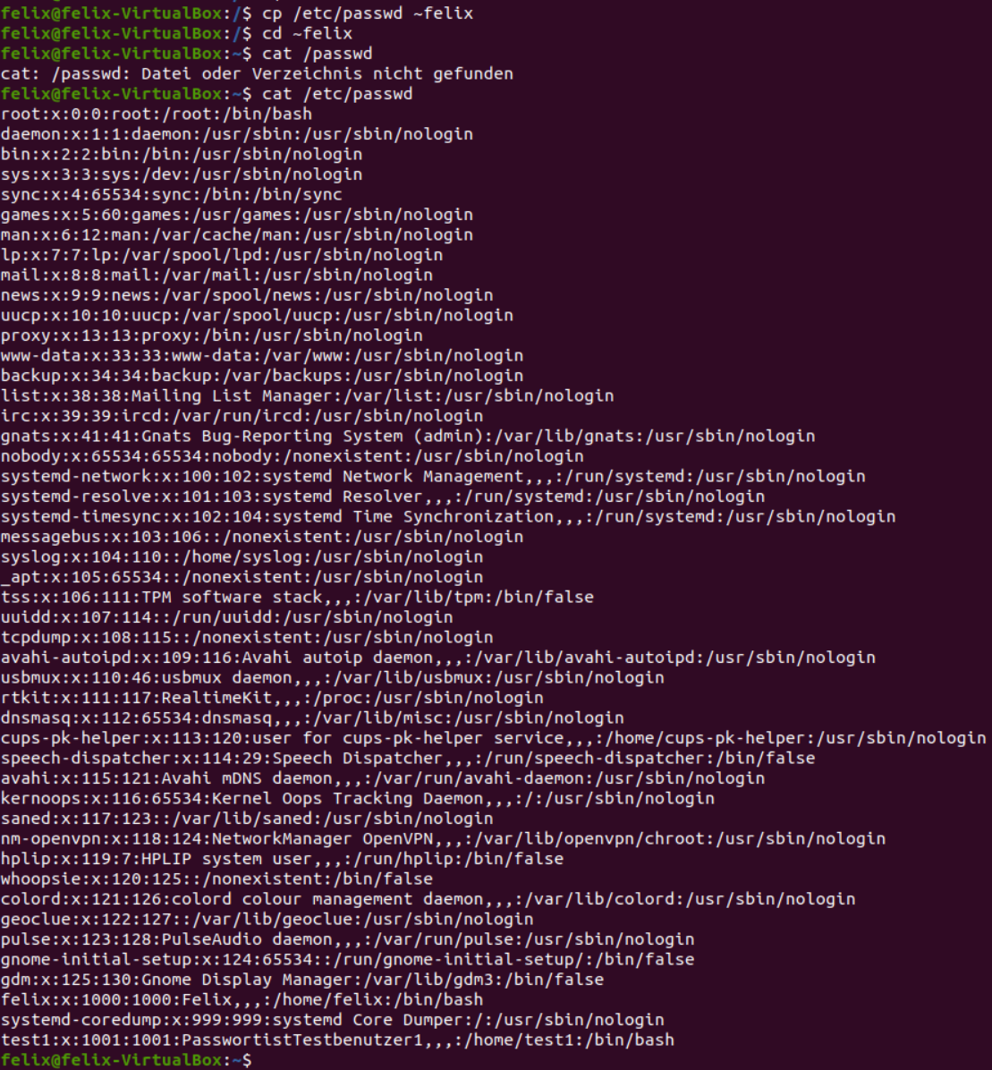

**10)**

Ich verschiebe diese Datei /ect/passwd in das Verzeichnis play.

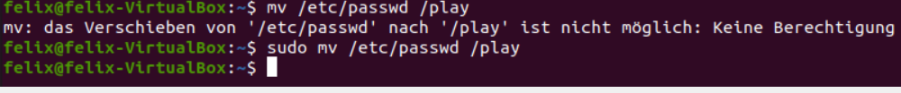

**11)**

Ich wechsle in den Ordner play und erstelle einen soft-Link zu meinem Terminal.

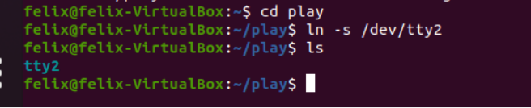

Hard-link-Erklärung 🡪 nächste Seite!

Eine harte Verknüpfung ist nicht möglich, weil hard-links nur auf **inodes** möglich sind, während soft-links auf hard-links verweisen können (und soft-links können auch auf soft-links verweisen!).



**12)**

#ls hat viele Optionen, z.B.: -l, -L, -d, -i, -R, -F, -a. Jede Option hat seine eigene Funktion und kann mit anderen Optionen beliebig kombiniert werden, z.B.: #ls -al (wird gerne verwendet).

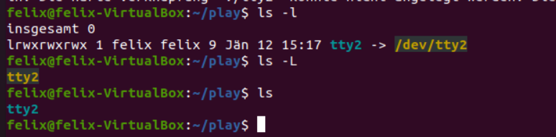

Hier eine Liste für ein paar Optionen:

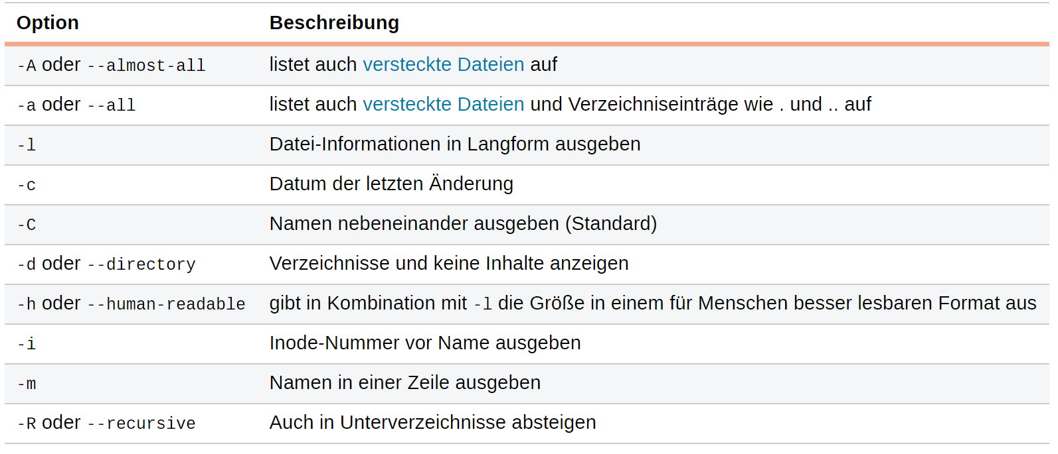

Wenn Sie sich für alle Optionen interessieren, geben Sie am besten im Terminal #man ls ein und erhalten eine Liste mit **allen** Optionen!

Der Unterschied (wie es in der Frage gefragt wird) zwischen #ls -l und #ls -L liegt bei den Links. Während #ls -l bei Links Infos über den Soft-Link ausgibt, erhält man bei #ls -L Infos über die Datei, zu der der Link hinführt!

**13)**

Ich erstelle eine Datei namens **hello.txt**, diese enthält die weltbewegenden (☺) Worte: **hello world**.

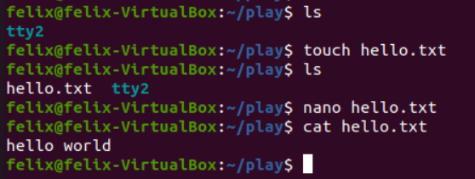

**14)**

Ich kopiere diese Datei **hello.txt** ins /terminal, sodass die beiden Worte in dieser Datei stehen.

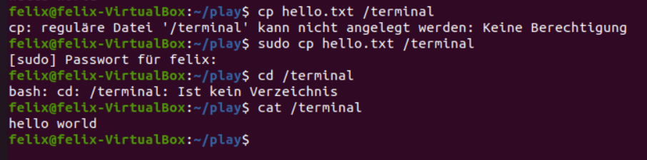

**15)**

Wenn zufälligerweise jemand den #ls – Befehl aus dem **/bin-Ordner** gelöscht haben sollte, und man trotzdem eine Auflistung aller Dateien des Ordners, indem man sich gerade befindet, haben möchte, dann gibt es mehrere Alternativen. Hier eine davon: Man installiert mithilfe des Befehls #sudo apt install tree den **tree**-Befehl. Dieser gibt den Inhalt des Ordners in einer meiner Meinung nach schönen Ansicht aus:

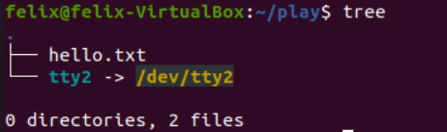

**16) + 17) + 18)**

Will man eine Datei erstellen, die entweder mit einem **$** (Dollarzeichen), **#** (Hashtag) oder **-** (Minuszeichen) beginnen sollte, dann muss man beim Erstellbefehl einen **\** (Backslash) vor den Dateinamen setzten, damit das System den Namen richtig erkennt (ansonsten funktioniert das nicht).

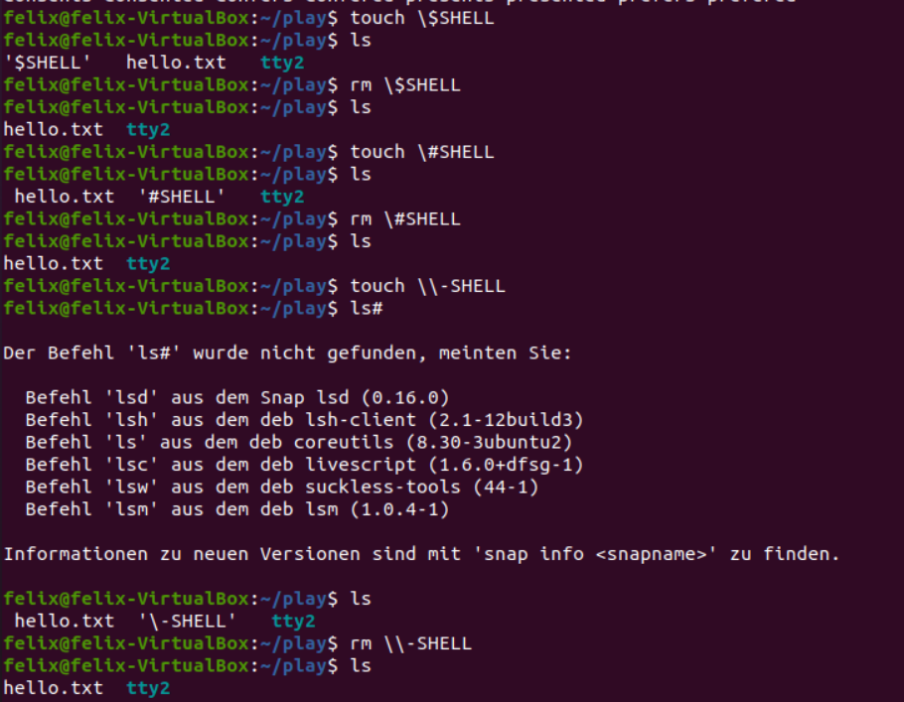

**19)**

Mit #echo kann man nicht nur Spaß haben (weil ein Echo wirklich lustig ist), sondern auch nach Wörtern suchen, die einigen Bedingungen entsprechen. Mit den runden Klammern kann man am Anfang des/der gesuchten Wortes/Wörter, in der Mitte des/der gesuchten Wortes/Wörter und/oder am Ende des/der gesuchten Wortes/Wörter bestimmte Buchstaben eingeben, die dann an jeweiliger Stelle im gesuchten Wort/in den gesuchten Wörtern stehen müssen. Hier ein Beispiel aus der Praxis:



**20)**

Ich kopiere den gesamten Ordner **play** in einen neuen Ordner namens **work**. Im work-Ordner befinden sich anschließend die gleichen Dateien (eig. die gleichen Hard-Links zu den **inodes**), wie im play-Ordner.

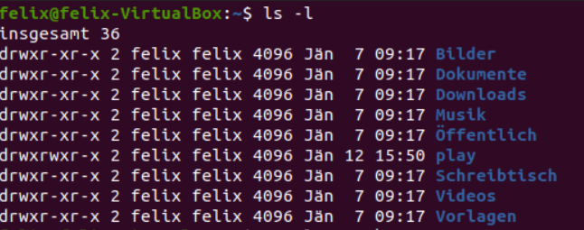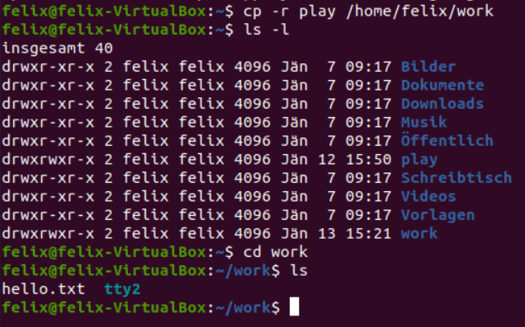

**21)**

Anschließend lösche ich den Ordner work wieder (zweimal den gleichen Ordner zu haben, war dann wohl doch unnötig ☺).

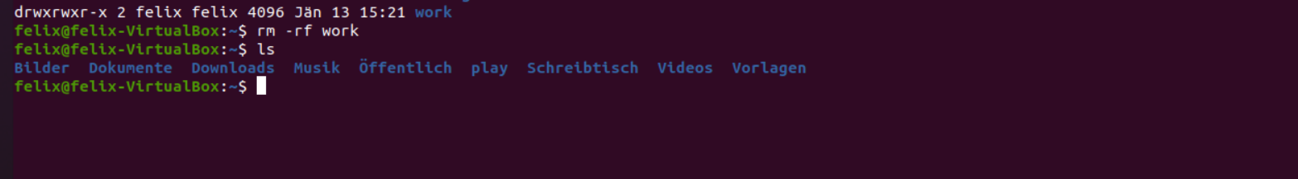

**22)**

Ich versuche alle Dateien eines Ordners (dem /tmp-Ordner) zu löschen, doch es gelingt nicht, weil dieser Vorgang nicht zulässig ist!

Apropos /tmp-Ordner: Habe ich schon erwähnt, dass der /tmp-Ordner einer der wenigen Ordner ist, die von jedem Benutzer aus zugänglich ist?

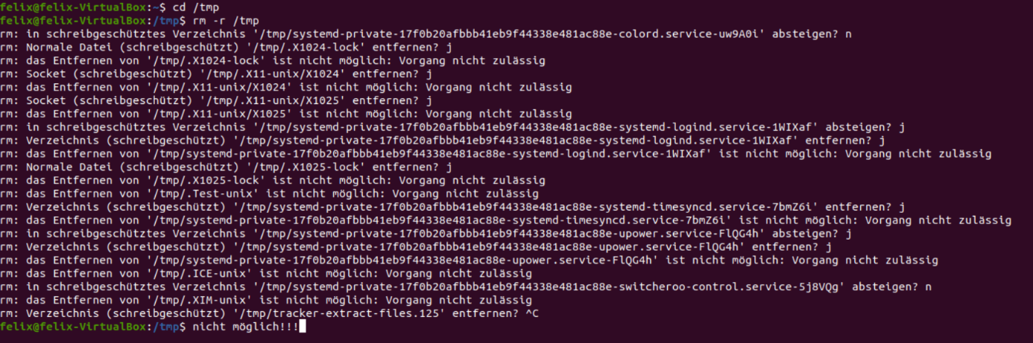

**23)**

Ich spiele mich mit #ls -*

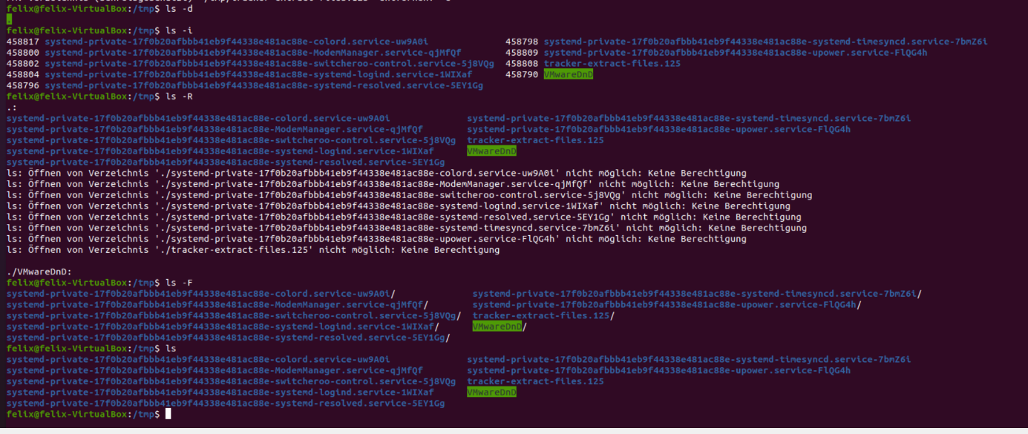

# Ergebnisse

Ubuntu ist fertig installiert, hat einen Spiegelserver (Vienna) und funktioniert, wie ein normaler PC (nicht so viel Leistung).

Die Aufgaben Lecture One and Two sind erledigt und protokolliert.

**Ich hoffe Ihnen hat dieses Protokoll gefallen und ich konnte Ihnen manchmal ein Schmunzeln auf die Lippen zaubern! ☺**

# Kommentar

Virtuelle Maschinen aufzusetzen liegt mir jetzt schon gut. Ubuntu hat einen sozusagen schönen „Assistentenmodus“ im Gegensatz zu Debian, weil alles bereits beim Aufsetzen grafisch dargestellt wird (mit Buttons). Debian hingegen hat „nur“ Texte, keine Maus mit der man auf Buttons klicken kann, dies geht nur mit den Pfeiltasten und ENTER.